ARQUITECTO SUPERIOR
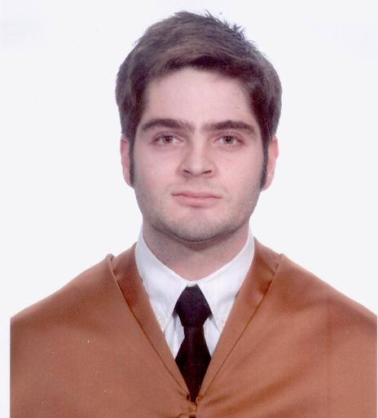
José Ignacio Domingo Doblas
10.04.1986 610743910
C/Glorieta de Letonia 1, bloq. C, 7-D i.domingodoblas@gmail.com
41012 Sevilla

Formación
2004-2011 ARQUITECTO SUPERIOR
Escuela Técnica Superior de Arquitectura de Sevilla
2009 ERASMUS en Francia
École Nationale Supérieure d’Architecture de Toulouse
2011-2014 Oposición al Cuerpo de Ingenieros del Ejército
Conocimientos técnicos y de idiomas

Experiencia profesional
2009 Colaboración arquitecto Paulette Girard. Toulouse
Estudio de la evolución urbanística de Toulouse a través de su río
2009-2013 Colaboración en la redacción de proyectos

Idiomas
Inglés: hablado y escrito: nivel intermedio-alto
Francés: Diplôme d’études en langue française (DELF)
1er Degré, equivalente al actual DELF B1

Informática
_En Dibujo Asistido: Autocad
_En renderizado: 3D studio max, Sketchup
_En Maquetación: Corel Draw, Adobe Photoshop CS
_En Cálculo: CypeCad
_En ofimática: Microsoft Excel

